- 系统管理
1.1表格行数据和表头没有对齐
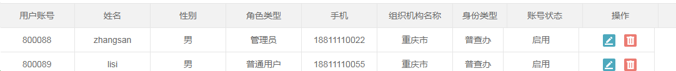
从身份类型开始
https://blog.csdn.net/iTrice/article/details/85232272
https://www.cnblogs.com/fanwenhao/p/10168850.html
都是说多“逗号”了，但是没看出来
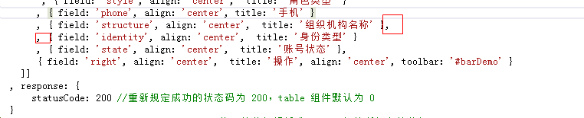
真是多了一个逗号
1.2数据--树形表格
https://gitee.com/im286er/treetable-lay
https://github.com/shaojiepeng/layui-treetable
F:\tool\layui-treetable-master
https://segmentfault.com/a/1190000011812724

https://gitee.com/im286er/treetable-lay
F:\tool\whvse-treetable-lay-master\treetable-lay

treeIdName: 'code',
treePidName: 'pcode',
treeDefaultClose: false,
treeLinkage: false,
elem: '#table1',
url: 'json/data.json',
page: false,
cols: [[
//（name） （code）传真（facsimle） 负责人（person） 联系电话（tel）地址（adr）
{type: 'numbers'},
{ field: 'name', title: '部门名称' },
{ field: 'code', title: '部门编号' },
{ field: 'facsimle', title: '传真' },
{ field: 'person', title: '负责人' },
{ field: 'tel', title: '联系电话' },
{ field: 'adr', title: '地址' },
//{ field: 'pcode', title: 'pcode' },
{templet: '#oper-col', title: 'oper'}
]]

1.3表格添加复选框列
https://www.layui.com/demo/table/checkbox.html
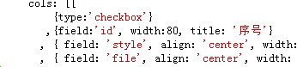

- 数据治理
不显示分页的时候，还是最多只显示10条数据
https://fly.layui.com/jie/28548/
返回的数据不符合规范，正确的成功状态码 (code) 应为：200
https://blog.csdn.net/weixin_42143048/article/details/88174310

报错
Cannot create property 'LAY_TABLE_INDEX' on number '200'
https://fly.layui.com/jie/19334/
parseData: function (res, index) { //将原始数据解析成 table 组件所规定的数据

return {
"code": res.status, //解析接口状态
"msg": res.message, //解析提示文本
"count": res.rows.item.length, //解析数据长度
"data": res.rows.item//解析数据列表
};
},

单元格鼠标悬停
templet: '<div><span title="{{d.file}}">{{d.file}}</span>/div>'
或
templet: '<div><span title="{{d.file}}";display:block;>{{d.file}}</span></div>'
表头内容悬浮？

